Comunicato stampa Storo (TN), 15 ottobre 2023
INNOVA PRESENTA ..2.0 ELEC:
STILE, BENESSERE E SOSTENIBILITÀ ANCHE SOTTO ZERO

Compatto, efficiente, bello da vedere e semplice da installare: INNOVA ..2.0 ELEC esprime tutte le qualità del design “made in Italy” e mette a disposizione potenza aggiuntiva in caso di temperature rigide

È grazie a prodotti come ..2.0 ELEC che INNOVA ha costruito una solida reputazione e una leadership internazionale nel mondo del comfort termico. La resistenza termica del nuovo ..2.0 ELEC crea condizioni di comfort ottimali anche con temperature esterne inferiori a -7 °C, o quando bisogna riscaldare rapidamente ambienti molto freddi. In questi casi ..2.0 ELEC interviene automaticamente, fornendo ulteriore potenza.

INNOVA ..2.0 ELEC è una linea di climatizzatori con tecnologia DC Inverter idonei sia al riscaldamento invernale, sia al raffrescamento estivo. Durante il periodo freddo i climatizzatori INNOVA ..2.0 ELEC funzionano come pompe di calore, utilizzando l’aria come fonte rinnovabile termica. La resistenza elettrica di ..2.0 ELEC entra in funzione a integrazione della pompa di calore, assicurando oltre 2 kW termici, con un assorbimento elettrico aggiuntivo di 0,9 kW o 1,8 kW, a seconda della versione, compatibile con la potenza disponibile nelle abitazioni.

Sottili, silenziosi, esteticamente perfetti, i climatizzatori INNOVA ..2.0 ELEC mettono a sistema design ed efficienza energetica, comfort in ogni condizione e consumi contenuti, sostenibilità ambientale e flessibilità d’installazione, senza la necessità di posizionare unità condensanti ingombranti e antiestetiche sulle facciate.

Fin dalla sua prima apparizione sul mercato la famiglia di prodotti ..2.0 ha marcato una netta discontinuità rispetto al passato, dimostrando che forme gradevoli abbinate a ingombri minimi possono coniugarsi a una tecnologia innovativa e performante. L’accurato design, le superfici perfettamente lisce e il colore neutro rendono ..2.0 un vero oggetto d’arredo, sottile e compatto, che si inserisce con discrezione negli ambienti domestici e non solo.
Potenti e silenziosi, i climatizzatori ..2.0 integrano l’unità condensante all’interno del monoblocco spesso soli 16 cm, che può essere facilmente installato lungo le murature perimetrali, in alto come in basso, in qualsiasi edificio compresi quelli di pregio storico e architettonico o che sorgono in zone vincolate.

Lo scambio termico con l’atmosfera è infatti demandato a due fori con diametro di soli 16,2 cm, che attraversano i muri dietro il monoblocco, senza alterare l’immagine della costruzione. Le griglie esterne si aprono quando ..2.0 è in funzione e si richiudono quando è spento, minimizzando l’ingresso polvere, inquinanti e rumore. L’ampio pannello di comando e il sistema di comunicazione WiFi consentono di adattare il funzionamento a ogni esigenza.

L’intera gamma INNOVA ..2.0 è caratterizzata da soluzioni all’avanguardia della sostenibilità. Con più di due anni d’anticipo rispetto alle normative del settore, i climatizzatori ..2.0 utilizzano il gas refrigerante R32 - molto efficiente dal punto di vista dei consumi e dal ridotto effetto climalterante.
R32 presenta infatti un valore GWP (Global Warming Potential) pari a 632, inferiore rispetto al limite massimo stabilito per il 2025 dal Regolamento Europeo per i gas fluorurati a effetto serra. R32 è anche ininfluente nei confronti dello strato atmosferico di ozono, con un valore ODP (Ozone Depletion Potential) pari a 0.

La gamma 2.0 è eco-compatibile anche dal punto di vista dell’economia circolare. Tutti i principali componenti interni ed esterni, compreso il rivestimento del monoblocco, sono infatti realizzati con metalli di alta qualità (acciaio, alluminio, rame, ecc.) che assicurano resistenza, durabilità e riciclabilità a fine vita.

Con ..2.0 ELEC, la gamma INNOVA ..2.0 si trasforma in un vero sistema di riscaldamento completo, efficiente e sostenibile, in grado di mantenere le migliori condizioni di comfort anche durante i periodi con temperature molto rigide. Oltre al capostipite ..2.0 e a ..2.0 ELEC, la linea comprende i modelli:
..2.0 MINI, l’ultracompatto che utilizza gas R290 con GWP = 3, perciò estremamente ecosostenibile;
..2.0 + FCU, con fancoil integrato per il riscaldamento con acqua calda d'impianto;
..2.0 VERTICALE, ideale per l’installazione in spazi ristretti.

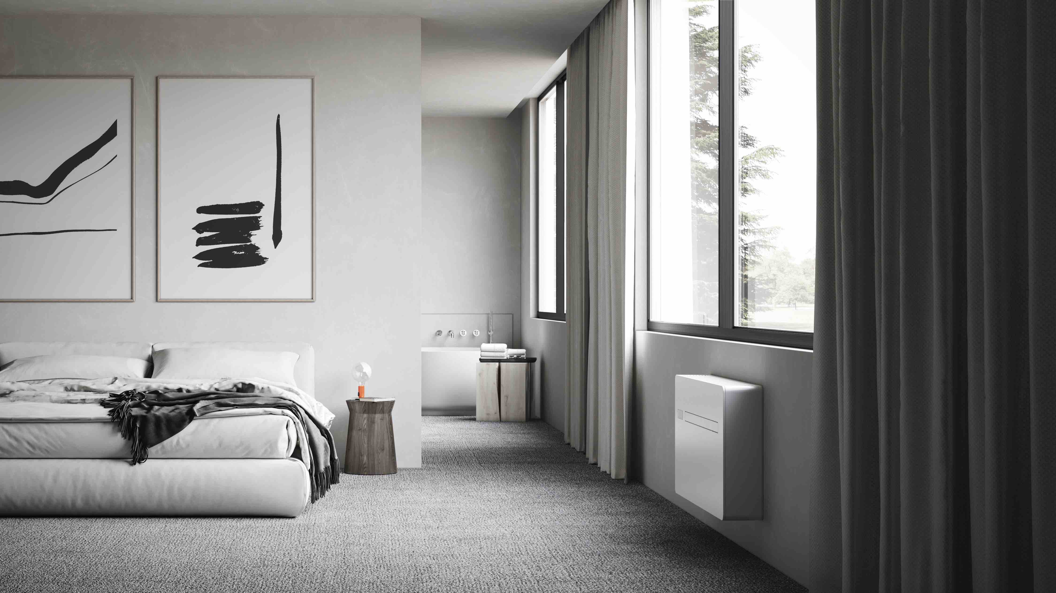
Immagini disponibili:
1. INNOVA 2.0 ELEC (vista laterale)
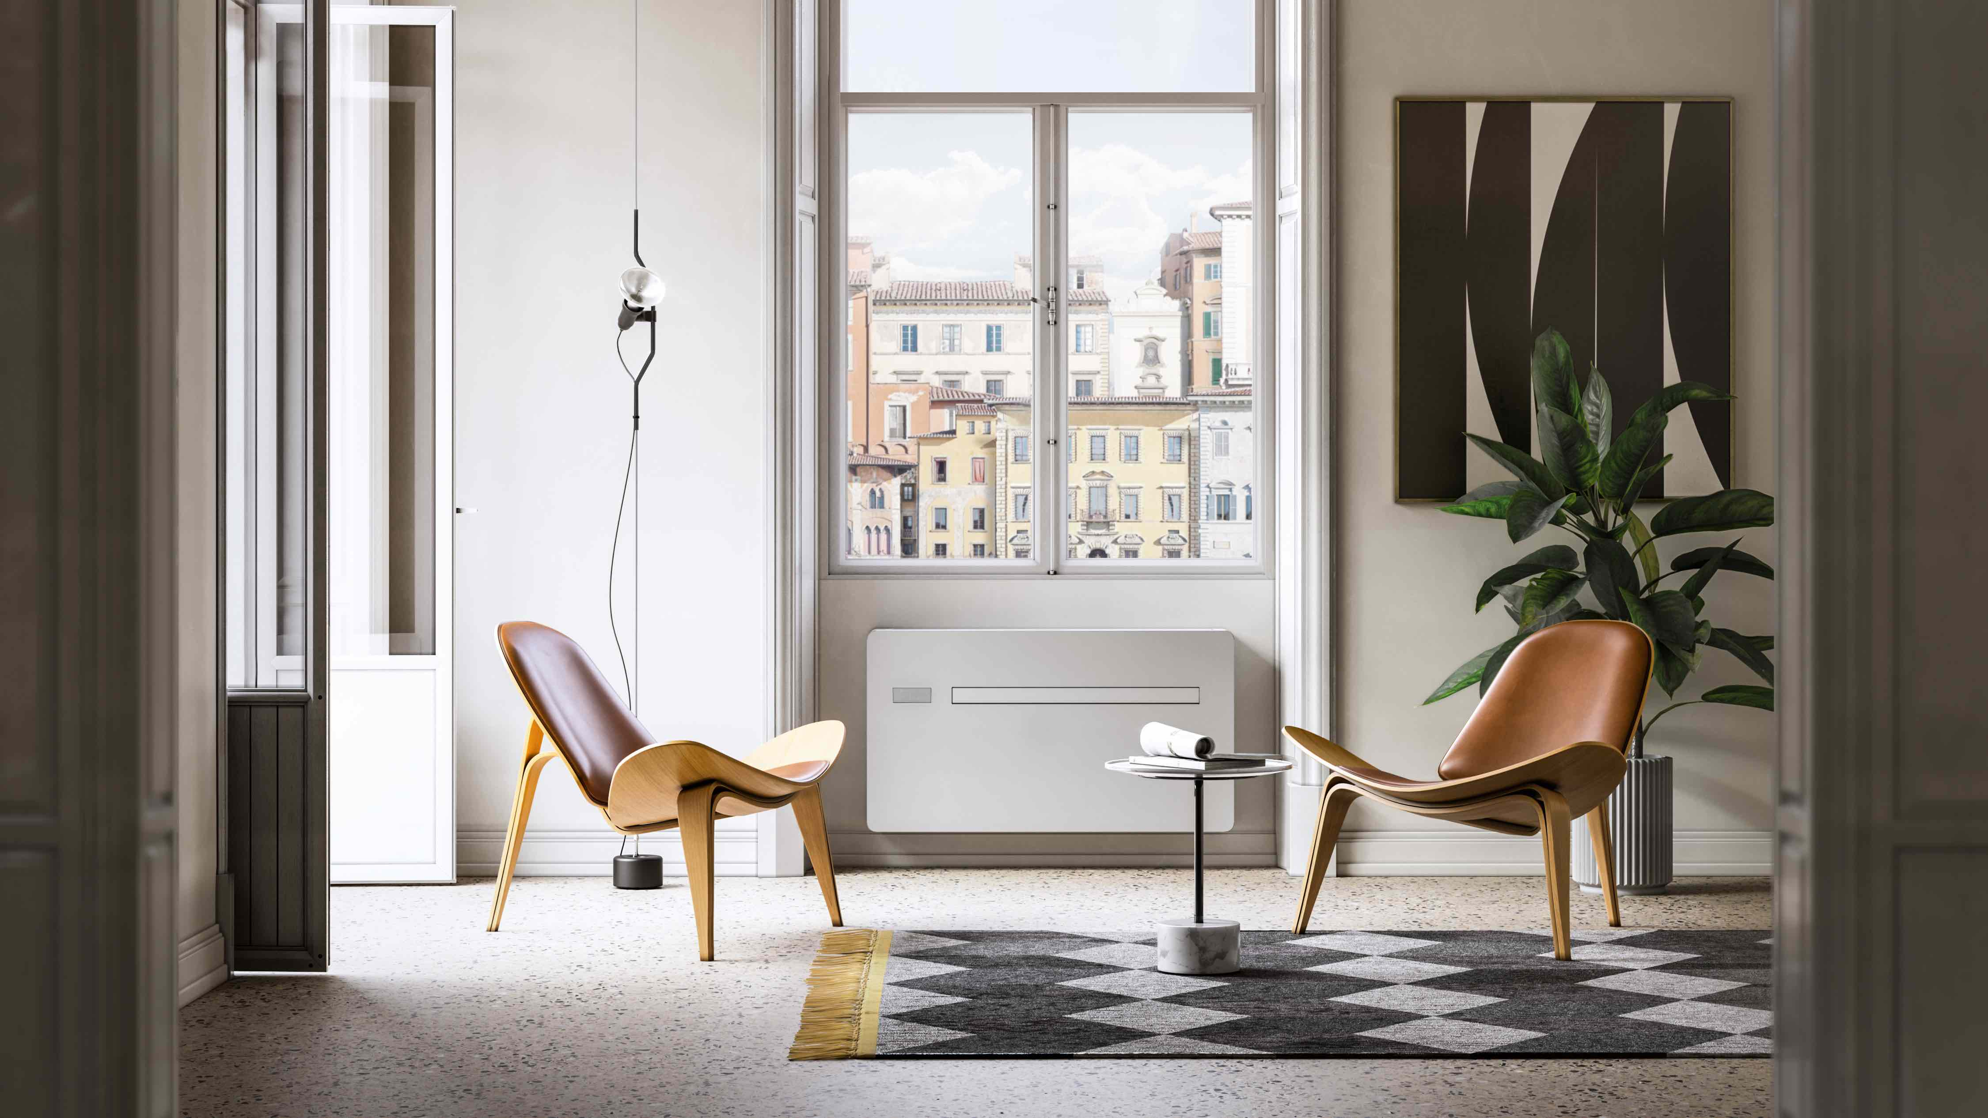

2. INNOVA 2.0 ELEC (vista frontale)

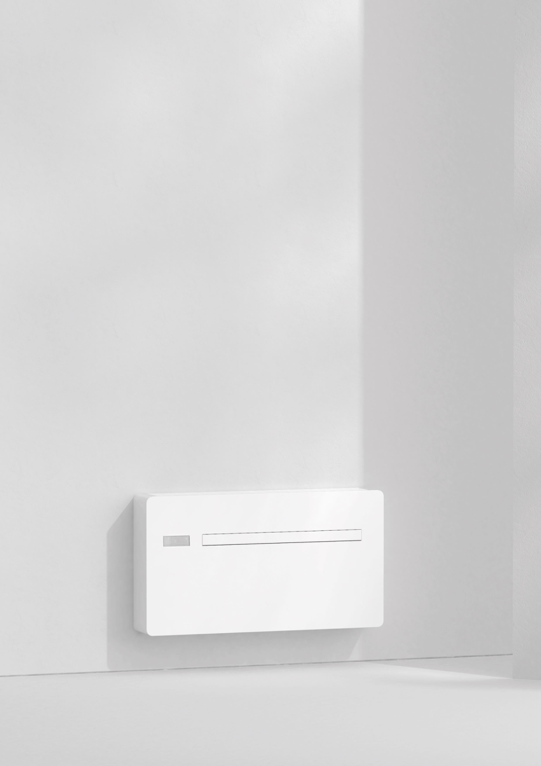
3. INNOVA 2.0 ELEC

